**新 书 推 荐**

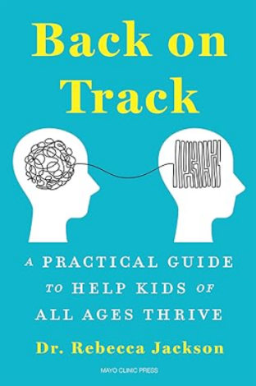**中文书名：****《回归正轨：全年龄孩子健康成长的实用指南》**

**英文书名：*****Back on Track: A Practical Guide to Help Kids of All Ages Thrive***

**作 者：Dr. Rebecca Jackson**

**出 版 社：Mayo Clinic Press**

**代理公司：UNSQ/ANA/Jessica Wu**

**页 数：352页**

**出版时间：2023年9月**

**代理地区：中国大陆、台湾**

**审读资料：电子稿**

**类 型：大众心理学/家教育儿**

**#173 in Children's Learning Disorders**

**#387 in Medical Child Psychology**

**#611 in Popular Child Psychology**

**内容简介：**

《回归正轨》：基于大脑科学和发展帮助孩子在后疫情时代切实得到发展。

注意力、情绪、行为、组织能力、沟通、社交互动、学习和自信心等都与大脑息息相关。孩子的大脑决定了他们如何感知、处理和应对周围世界，影响着他们的思想、情感、行为和互动。

大脑发展是一个持续的过程，没有真正的终点，因为大脑在整个生命中不断演变和改善。然而，许多父母和教育工作者常常在这一过程中采取被动态度，只是希望和祈祷能实现成长和变化。

《回归正轨》是每位担心自己孩子的父母的必读书籍，旨在创造积极变化。书中提供了一份行动计划，帮助父母支持孩子在学校、家庭和游戏中蓬勃发展——作者是一位专业开发和实施基于大脑健康项目的专家，同时也是一位母亲。

这本全面且易于理解的指南将教您如何在日常生活中添加有目的的活动，以积极影响孩子从出生到青少年时期的发展。

**作者简介：**

**丽贝卡·杰克森（Rebecca Jackson）**博士，是一位获得认知专家认证的专业人士，已发表关于注意力、情感健康、认知与发展的同行评审研究。她担任脑科学研究项目Brain Balance的副总裁，并曾在《医生秀》、NBC《晚间新闻》等节目中接受采访，此外还在《良好家政》、《福布斯》和《商业内幕》等媒体中亮相。

**全书目录：**

如何阅读本书

引言：疫情与发展

第一章 协调发展

婴幼儿

小学生

中学生和高中生

第二章 感官发展

婴幼儿

小学生

中学生和高中生

第三章 精细运动发展

婴幼儿

小学生

中学生和高中生

第四章 注意力

婴幼儿

小学生

中学生和高中生

第五章 人际关系——发展社交与沟通技能

婴幼儿

小学生

中学生和高中生

第六章 学习

婴幼儿

小学生

中学生和高中生

第七章 理解情绪波动及如何克服当下

婴幼儿

小学生

中学生和高中生

第八章 焦虑与大脑

婴幼儿

小学生

中学生和高中生

第九章 优化福祉

婴幼儿

小学生

中学生和高中生

总结：制定您的行动计划

致谢

注释

**媒体评价：**

“《回归正轨》呈现了最新的神经科学研究，并为父母提供实用指导，帮助他们支持孩子实现重要的发展里程碑。杰克逊博士结合她丰富的专业经验和温暖亲切的语气，为我们带来了这本书，将对许多面临挑战的孩子产生深远影响。”

——肖恩·艾克尔，《巨大潜力和幸福优势》（《纽约时报》畅销书）的作者

**感谢您的阅读！**

**请将反馈信息发至：版权负责人**

**Email**：**[Rights@nurnberg.com.cn](mailto:Rights@nurnberg.com.cn)**

安德鲁·纳伯格联合国际有限公司北京代表处

北京市海淀区中关村大街甲59号中国人民大学文化大厦1705室, 邮编：100872

电话：010-82504106, 传真：010-82504200

公司网址：[http://www.nurnberg.com.cn](http://www.nurnberg.com.cn/)

书目下载：<http://www.nurnberg.com.cn/booklist_zh/list.aspx>

书讯浏览：<http://www.nurnberg.com.cn/book/book.aspx>

视频推荐：<http://www.nurnberg.com.cn/video/video.aspx>

豆瓣小站：<http://site.douban.com/110577/>

新浪微博：[安德鲁纳伯格公司的微博_微博 (weibo.com)](https://weibo.com/1877653117/profile?topnav=1&wvr=6)

微信订阅号：ANABJ2002

